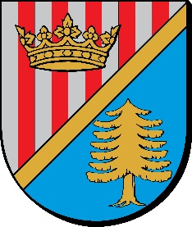

Starosta Niżański
Robert Bednarz
oraz
Dyrektor Powiatowego Urzędu Pracy w Nisku
Piotr Rutyna

zapraszają do udziału w III Konferencji warsztatowej w zakresie:
BUDOWANIE PARTNERSTWA LOKALNEGO NA RZECZ OŻYWIENIA SPOŁECZNO – GOSPODARCZEGO I AKTYWIZACJI RYNKU PRACY W POWIECIE NIŻAŃSKIM
pt. „Analiza Czterech Zasad Ożywienia Społeczno – Gospodarczego w powiecie niżańskim”

Konferencja odbędzie się w dniu 22 stycznia 2024 r.
w godz. 9.00 – 14.00 w auli Regionalnego Centrum Edukacji Zawodowej w Nisku, ul. Sandomierska 1

Prosimy o telefoniczne potwierdzenie udziału w III Konferencji warsztatowej - numer kontaktowy: Pani Agnieszka Łyda tel.:
(15) 841 23 13 wew. 19 w terminie do 19.01.2024 r.

Zapraszamy do wzięcia udziału w konferencji.

Załącznik – Program III Konferencji warsztatowej

